实验6 电平判决实验

# 实验目的

1. 通过Simulink模块的搭建，理解电平信道抽象和判决方法。
2. 通过实验，分析和对比直接采样判决、硬判决和软判决的抗噪声性能。
3. 通过实验，分析和对比中符号比特数与抗噪声性能的关系。

# 实验内容

1. 在AWGN电平信道中传输二元符号并进行判决。
2. 在AWGN电平信道中传输重复符号，并实现采样判决、硬判决、软判决三种判决方式。
3. 在AWGN电平信道中传输多元符号并进行判决。

# 实验原理

为了传输“逻辑”符号0/1，我们用物理量“电平”承载符号。对于不同的符号发送不同幅度的电平。信道是加性高斯噪声信道，如下图：

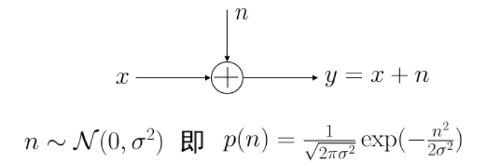

电平经过信道后幅度发生变化，我们需要根据接收电平进行符号判决，一般采用最大后验概率判决(MAP)，在符号等概率发送时，等价于最大似然判决(ML)，又由于高斯分布性质，等价于最小欧氏距离判决(MED)，如下图判决门限在两个符号电平的中点。

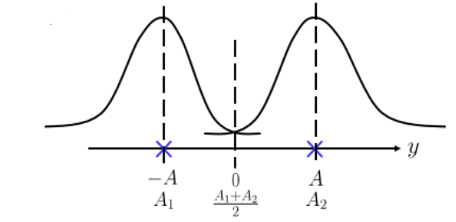

符号功率与噪声功率的比值称为信噪比(SNR)，差错概率和信噪比直接相关，也和符号与电平的映射方法相关。格雷映射(Gray)能在给定的误符号率下尽可能降低误比特率。

# 4. 实验环境

Simulink是The MathWorks公司开发的用于动态系统和嵌入式系统的多领域模拟和基于模型的设计工具，常集成于MathWorks公司的另一产品MATLAB中与之配合使用。

操作方法请参阅Simulink预习实验指导书。

# 5. 实验流程

## 5.1 AWGN电平信道与二元符号判决

1. **搭建模型**

需要使用的模块：

Communications Toolbox-Comm Sources-Random Data Sources-Bernoulli Binary Generator

Simulink-Commonly Used Blocks-Gain

Simulink-Math Operations-Bias

Communications Toolbox-Channels-AWGN Channel

Communications Toolbox-Comm Sinks-Error Rate Calculation（设置Output Data为Port）

Simulink-Sinks-Display

Simulink-Sinks-Scope

DSP System Toolbox-Statistics-Variance

Simulink-Quick Insert-Math Operations-Minus

请参考模块设计图搭建模型：

~~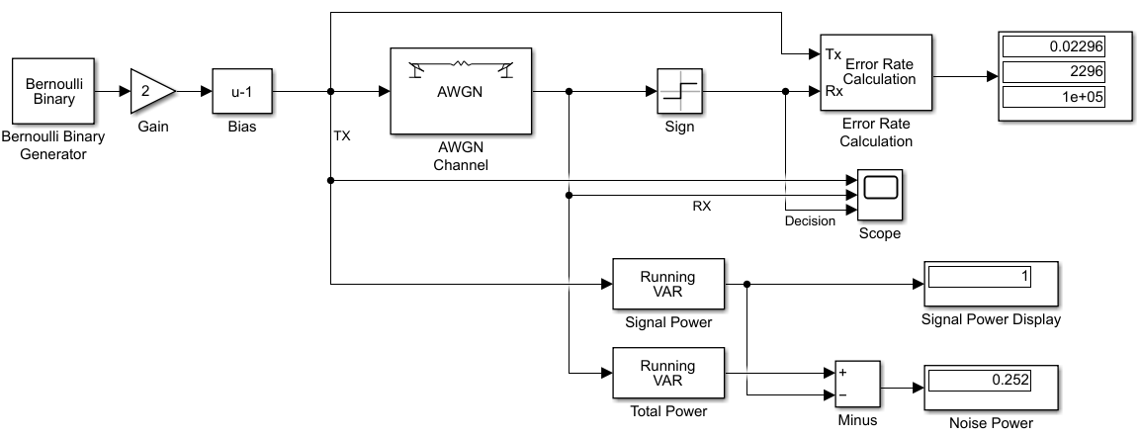~~

在模型中：

* 信源采用Bernoulli二元随机信号，等概率产生电平幅度为0、1的两种符号，然后经过Gain模块（设置增益为2）和Bias模块（设置偏置为-1），转换为电平幅度为-1、+1的两种符号，即**双极性码**。
* 信道采用AWGN（加性高斯白噪声）信道，设置其Mode为Variance from Mask（从封装获取噪声方差）。**这里信道模块在信号的每个采样中独立地加入一个高斯随机变量**，设置Variance（噪声方差）为0.25。
* 判决采用Sign（符号）模块。若接收电平>0则输出+1电平，若接收电平<0则输出-1电平。
* 信宿为误符号率计算器，由于是二元符号，误符号率等同于误比特率。
* 将两个Variance模块的“Running Variance”选中，以测量信号的平均功率（即方差），将总功率与（有用）信号功率相减得到噪声功率。

1. **观察AWGN信道对二元电平信号的影响**

对信号线进行适当标注，在上方仿真栏设置停止时间为10000，运行仿真：

* 将发送符号(TX)、接收电平(RX)、判决符号(Decision)一同送入Scope，观察截图一段较短时间（100左右）内AWGN信道对二元电平信号的影响：

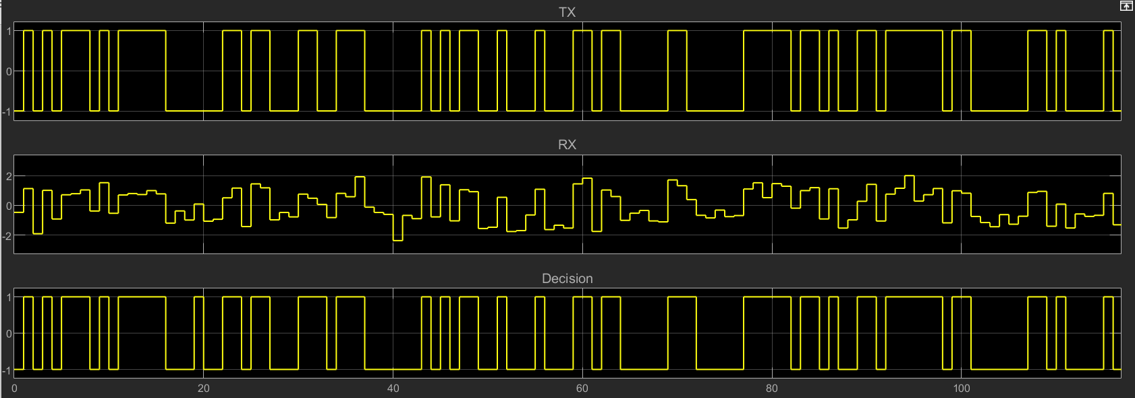

1. **记录二元符号AWGN信道误符号率**

设置仿真停止时间为100000。（可注释/删除示波器以加快仿真速度）。

修改AWGN信道模块的噪声方差(Variance)为{1.0, 0.49, 0.25, 0.09, 0.01}，运行仿真并观察记录信号功率、噪声功率、误符号率，并手动计算信噪比(dB表示)：

|  |  |  |  |  |  |
| --- | --- | --- | --- | --- | --- |
| **信号功率 $E_{s}$** | **1** | **1** | **1** | **1** | **1** |
| **噪声功率 $σ^{2}$** | **1.007** | **0.4904** | **0.2519** | **0.09121** | **0.009365** |
| **信噪比 $E_{s}/σ^{2}$** | **0.9930** | **2.0392** | **3.9698** | **10.9637** | **106.7806** |
| **误符号率 $P_{e}$** | **0.1601** | **0.07745** | **0.0231** | **0.00046** | **0** |

对比测量的信号功率与理论信号功率，测量的噪声功率与设定值。

请写出误符号率关于信噪比的理论关系，并对比实验测量值进行验证。

## 5.2 AWGN波形信道预习

在这一节我们探索波形信道，即更高采样速率的AWGN信道，每个发送符号实际对应一个波形（电平的序列）。在本次实验中采用矩形脉冲波形，相当于电平信道的“重复编码”。

1. **采样判决**

额外需要使用的模块：

Simulink-Signal Attributes-Rate Transition

Simulink-Sources-Pulse Generator

DSP System Toolbox-Signal Operations-Sample and Hold

采用最简单的接收机，我们直接对信号在某一时刻进行采样，利用该采样值进行判决。

将上一节的模型复制到新的模型中（参数保留），如下图搭建模型，并设置：

* 第一个Rate Transition（速率转换）模块设置“输出端口采样时间选项”为“输入端口采样时间的倍数”，采样时间倍数设为变量1/Ns。**反选“确保数据传输的数据完整性”以避免延时**。这样符号信号（周期为1）将以更高采样速率（Ns倍）进入AWGN信道，形成矩形脉冲信号（周期为1/Ns）。这一模块的操作等同于“重复编码”为长度Ns的向量后，用Unbuffer模块做并/串转换。
* AWGN信道模块的Variance（噪声方差）设为变量sigma2。
* Pulse Generator（脉冲发生器）模块设置“脉冲类型”为“基于采样”，“周期”为Ns，脉冲宽度为1，采样时间为1/Ns（即信道输出信号的周期），相位延迟为0。该脉冲信号的上升沿用于Sample and Hold（采样保持）模块的采样。
* 第二个Rate Transition同样设置“输出端口采样时间选项”为“输入端口采样时间的倍数”，采样时间倍数设为变量Ns。是否反选“确保数据传输的数据完整性”均可。该模块使信号的采样时间周期恢复到符号周期。
* 注意，若脉冲发生器的相位延迟不为0，则会导致采样保持、速率转换后输出信号延时1个采样。（请思考为什么?）

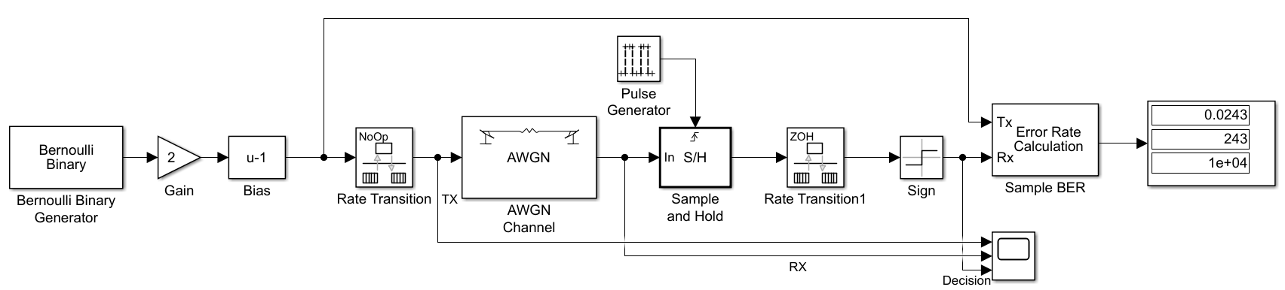

命令行赋值sigma2=0.25，Ns=10，仿真栏设置停止时间为10000，运行仿真：

* 将发送信号(TX)、接收信号(RX)、判决符号(Decision)一同送入Scope（对信号线标注），观察截图一段较短时间（50左右）内AWGN波形信道对矩形脉冲信号的影响。

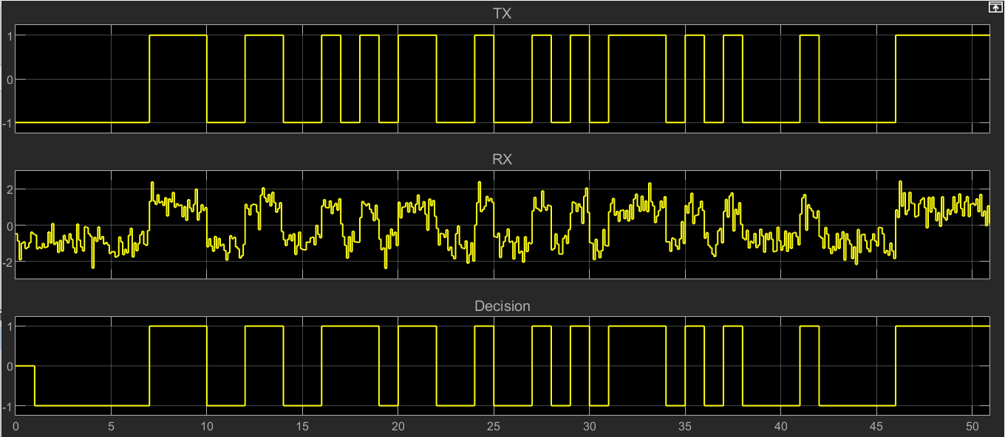

1. **硬判决**

硬判决（Hard Decision）指对高速率信号的每个采样进行判决后，根据Ns个判决结果进行最终判决。这里取判决结果最多的符号作为最终判决，等价于汉明距离最小。

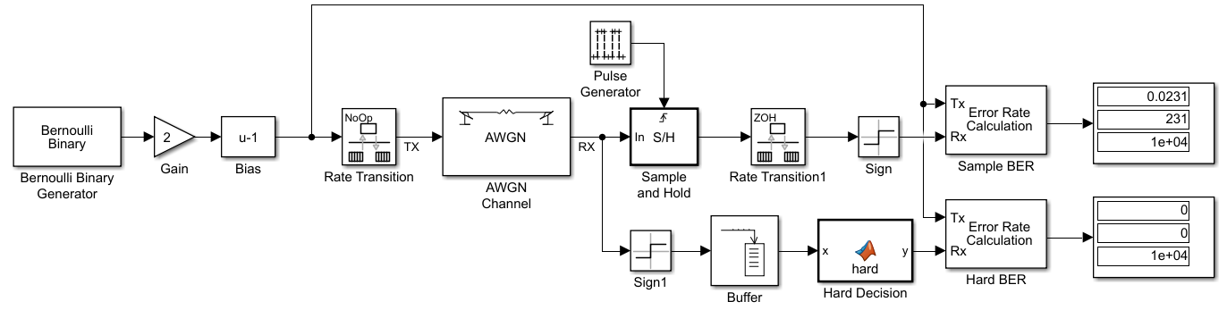

在a)基础上为硬判决接收机添加模块，如上图所示，设置：

* Buffer模块的Size为变量Ns，将Ns个采样作为一组，输出信号的周期恢复为1。
* Hard Decision是一个自定义Matlab函数，定义如下，请实现该函数：

function y = hard(x)

% TODO: y = ?

（提示：与重复编码的判决方式类似）

* 由于额外的Buffer引入延时，设置误比特率模块的Receive Delay为1。

1. **软判决**

额外需要使用的模块：

DSP System Toolbox-Statistics-Mean

软判决(Soft Decision)不急于对每个信号采样直接判决，而是计算整个采样序列的似然比，进行最大似然判决(ML, Maximum Likelihood)。根据理论知识，最大似然判决等同于采样平均值的最小距离判决（请思考为什么?）。

如下图，在b)基础上为软判决接收机添加模块，如下图所示，设置：

* Buffer模块的size为变量Ns。将Ns个采样作为一组，输出信号的周期恢复为1。
* Mean模块对一组Ns个采样取平均值，然后进行最小距离判决。
* 由于Buffer模块引入延时，误比特率模块的延时与b)相同。

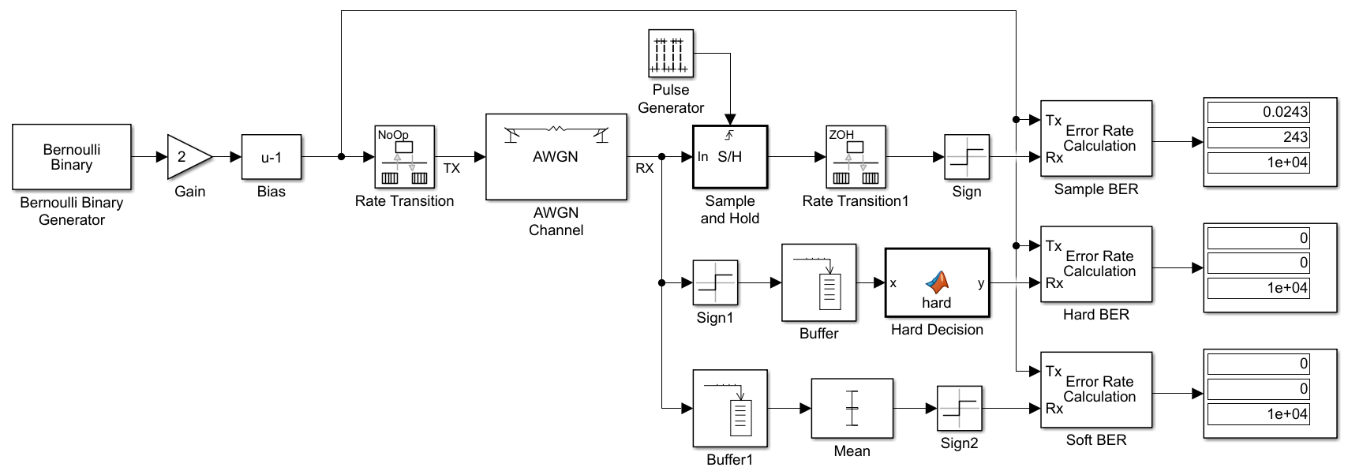

1. **仿真研究采样次数 $N_{s}$ 与抗噪声性能的关系**

设置仿真停止时间为100000。

改变AWGN信道的噪声方差，写出信号功率和信噪比(dB表示)，运行仿真并记录误比特率：

|  |  |  |  |
| --- | --- | --- | --- |
| **信号功率 $E_{s}$** | **1** | | |
| **噪声功率 $σ^{2}$** | **4.0** | **1.0** | **0.25** |
| **信噪比 $E_{s}/σ^{2}$** | **-6.021dB** | **0dB** | **6.021dB** |
| **采样速率** | $$N_{s}=5$$ | | |
| **采样判决 $P_{b}$** | **0.3083** | **0.1619** | **0.02295** |
| **硬判决 $P_{b}$** | **0.1757** | **0.03129** | **0.00012** |
| **软判决 $P_{b}$** | **0.131** | **0.01265** | **0** |
| **采样速率** | $$N_{s}=10$$ | | |
| **采样判决 $P_{b}$** | **0.31** | **0.1596** | **0.02201** |
| **硬判决 $P_{b}$** | **0.1093** | **0.00712** | **0** |
| **软判决 $P_{b}$** | **0.05671** | **0.00074** | **0** |

1. **三种判决方法的误比特率曲线绘制**

在这一小节我们编写Matlab代码调用Simulink进行批量仿真。

在每个误比特率计算模块后分别添加To Workspace模块，命名为ber_sample, ber_hard, ber_soft，保存格式为“数组”，并设置“将数据点限制为最后“为1。

打开Matlab脚本**exp6_1.m**，在3种采样速率(Ns=5, 10, 20)和11种信噪比取值下对比不同的判决方法，运行Matlab脚本并绘制误比特率曲线图。

请根据曲线图确定Ns=10时，误比特率(BER)不低于 0.01三种判决方法所需的最低信噪比，并写出软判决相比于硬判决和采样的“信噪比增益”。

## 5.3 多元符号判决（选做）

在这一节我们将二元符号扩展为多元(M元)符号。

1. **搭建Bit to Symbol模块**

需要使用的模块：

DSP System Toolbox-Signal Management-Buffers-Buffer

Communications Toolbox-Utility Blocks-Bit to Integer Converter

Communications Toolbox-Utility Blocks-Data Mapper

Simulink-Commonly Used Blocks-Gain

Simulink-Math Operations-Bias

这里我们采用 $M$ 元符号表示 $k$ 个比特的信息，即 $M=2^{k}$。基于5.1的模型，需要将信源产生的二元符号每 $k$ 个汇总为一个 $M$ 元符号，如下图添加模块：

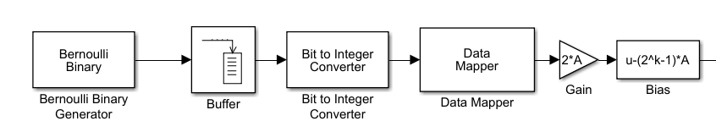

并设置：

* Buffer模块的Size为k。
* Bit to Integer模块的Number of Bits per Integer（整数对应的比特数）为k。
* Data Mapper模块的Mapping Mode为Binary To Gray（格雷映射），Symbol Set Size（符号集大小）为2^k。这里实际将一个整数映射为另一个整数，例如将{0,1,2,3}映射为{0,1,3,2}。
* Gain模块的增益设为2*A
* Bias模块的偏置设为-(2^k-1)*A。

增益和偏置的设计对应下图的符号取值（从左到右，符号对应整数0~M-1）：

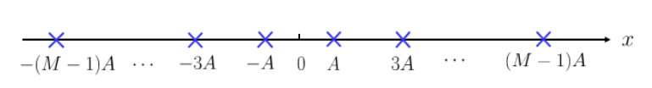

将后五个模块选中，创建子系统，如下图：

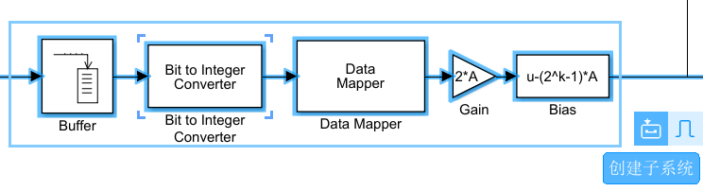

为子系统命名为Bit to Symbol，然后右键点击子系统创建封装(mask)，在封装编辑器中添加两个“编辑”参数，如下图所示：

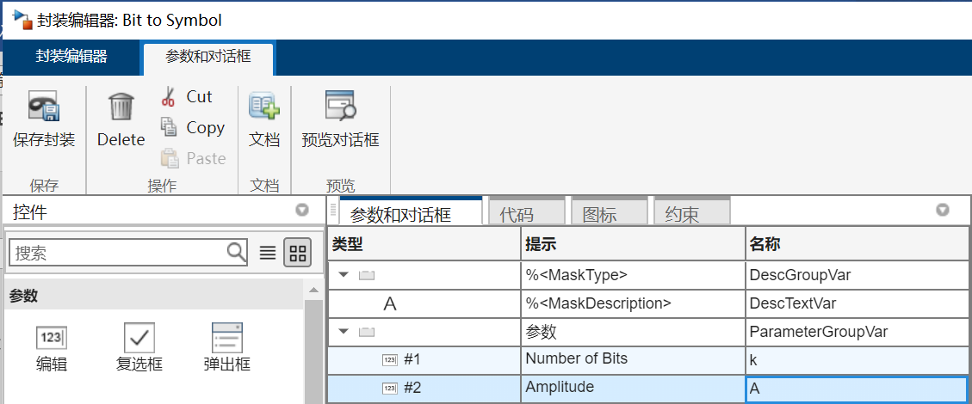

点击“文档”按钮可为该模块填写说明，如下图，然后保存封装。

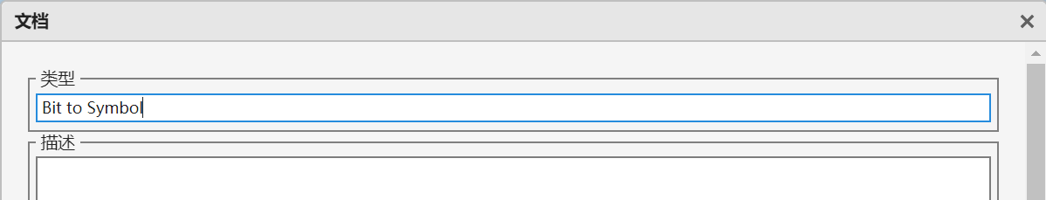

退出封装编辑器后，现在双击Bit to Symbol模块后如图所示，然后设置Number of Bits为变量k，Amplitude为变量A：

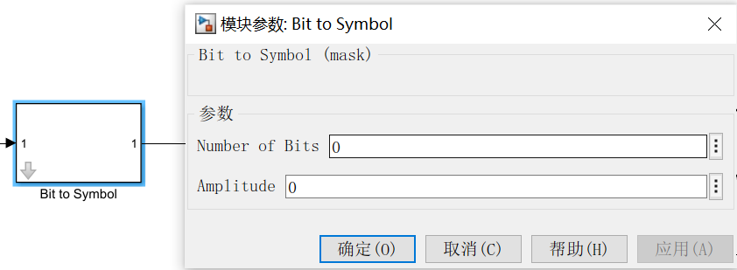

此后可以点击封装左下角的箭头修改模块的封装。

1. **编写自定义Matlab函数实现最小距离判决**

添加AWGN信道，并设置Mode为Variance from Mask（从封装获取噪声方差），Variance（噪声方差）设为sigma2。

然后添加自定义Matlab函数模块作为判决模块，函数定义如下：

function y = decision(x, A, k)

% TODO: y = ?

（提示：x是噪声干扰的电平，A是符号幅度，k是符号表示的比特数，符号与电平对应关系前已给出。一种实现是线性变换后利用round()函数进行判决，需注意两端的判决）

实现后，在模型资源管理器中设置函数的A, k为参数，如下图：

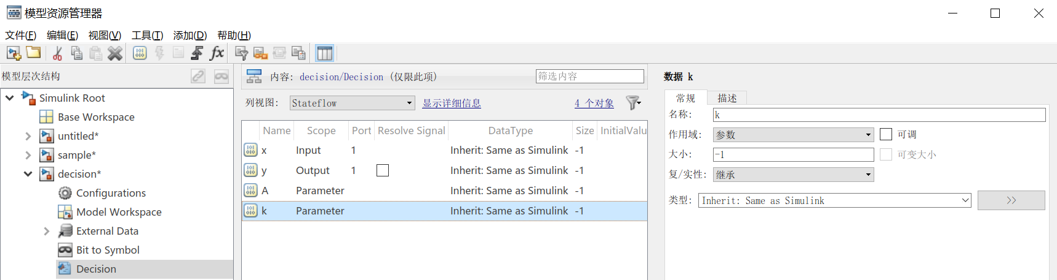

然后创建封装，与前面类似，在封装管理器中同样设置两个“编辑”参数A, k并完成封装。

1. **搭建Symbol to Bit模块**

需要使用的模块：

Simulink-Math Operations-Bias

Simulink-Commonly Used Blocks-Gain

Communications Toolbox-Utility Blocks-Data Mapper

Communications Toolbox-Utility Blocks-Integer to Bit Converter

DSP System Toolbox-Signal Management-Buffers-Unbuffer

最后我们搭建Symbol to Bit模块：

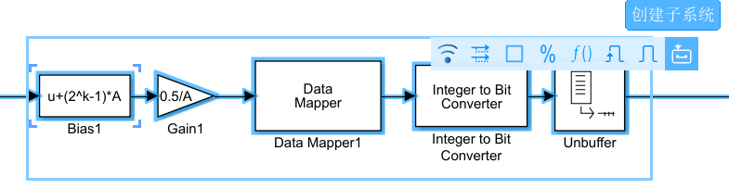

并设置：

* Bias模块的偏置设为(2^k-1)*A
* Gain模块的增益设为0.5/A
* Data Mapper模块的Mapping Mode为Gray to Binary（格雷映射），Symbol Set Size（符号集大小）为2^k
* Integer to Bit模块的Number of Bits per Integer（整数对应的比特数）为k

类似地，创建子系统并封装为Symbol to Bit模块。

最后添加两个Error Rate Calculation模块（分别计算误比特率、误符号率）并修改名称。添加对应的Display模块和To Workspace模块，设置变量名称分别为ber和ser，保存格式为“数组”，并设置“将数据点限制为最后“为1，最终模型如下图：

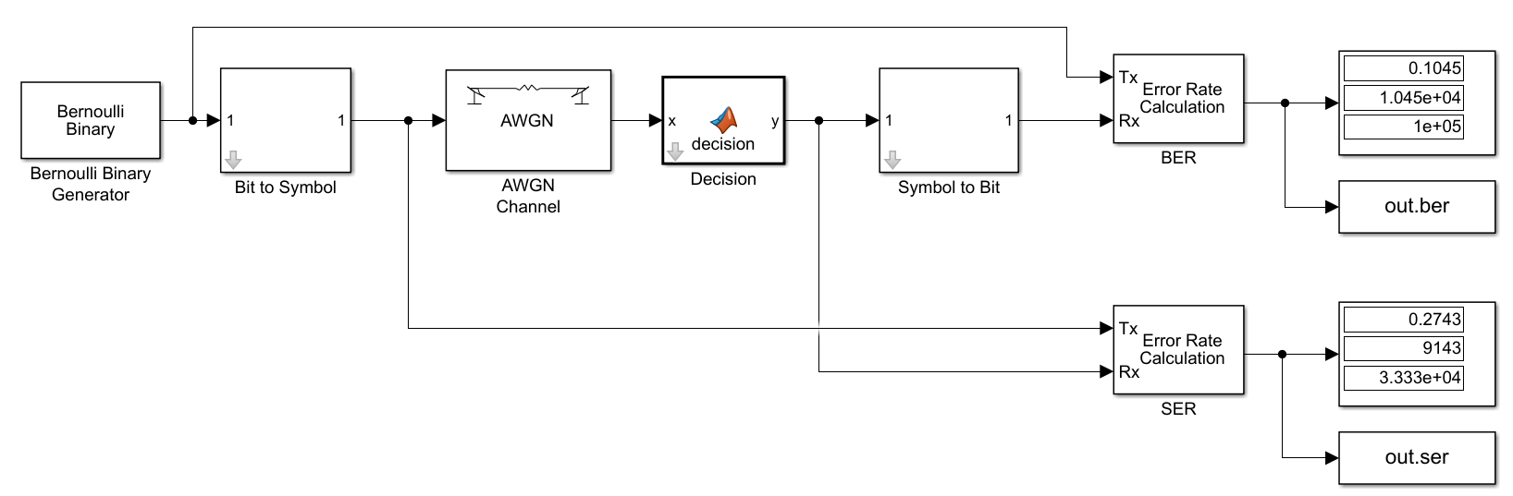

分别设置Bit to Symbol, Decision, Symbol to Bit三个封装模块的Number of Bits为变量k，Amplitude为变量A（此处的变量对应Matlab基础工作区）。

可以观察到，Bit to Symbol模块后传输的符号时钟是比特信号时钟的1/k，引入的延时与比特数k相关，若k=1即二元符号，则size=1的Buffer未起作用（直通），延时为0；若k>=2，则Buffer处引入的延时为k。因此，设置计算BER的Error Rate Calculation模块的Receive Delay为(k>=2)*k，计算SER的模块无需设置延时补偿。

1. **绘制M元符号AWGN信道曲线**

设置仿真停止时间为100000。打开Matlab脚本**exp6_2.m**，这里遍历了3种符号映射方法和10种信噪比取值。请根据理论课知识，计算填写噪声功率sigma2，以及误符号率SER和误比特率BER的理论值（提示：可以使用函数qfunc()），运行Matlab脚本并绘制曲线图。

分析实验结果和理论的符合关系，对于偏离理论值的部分试解释原因。

# 6. 思考题

1. 为什么5.2a中脉冲发生器的相位延迟大于0时会导致采样保持、速率转换后输出信号延时1个采样？（提示：用示波器观察脉冲信号和采样保持信号）
2. 请推导证明最大似然判决等同于Ns个采样平均值的最小距离判决。  
   （提示：利用每个采样的独立性计算似然函数）
3. 如果在多元符号映射时不采用格雷映射会有什么后果？